“AVENTURAS DE PABLO Y PINGÜIN”
LUCHA DE LOS DIOSES CONTRA LOS MEGALODONES
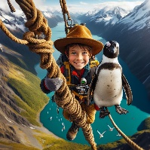
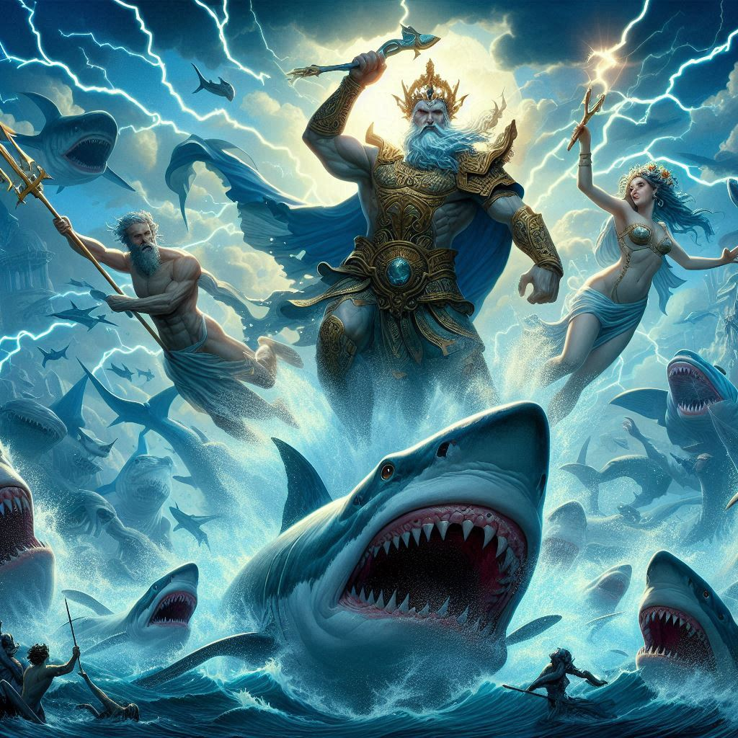
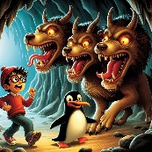
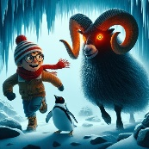
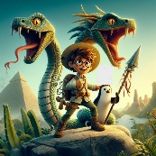
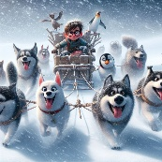
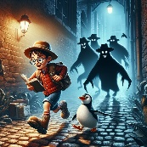

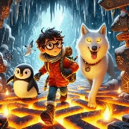
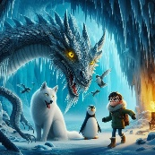

Y antes de comenzar la historia que viene a continuación, una pequeña información para ampliar el conocimiento de las cosas. El saber no ocupa lugar.

Kraken
El kraken (/ˈkrɑːkən/) es una enorme y colosal criatura marina de la mitología nórdica descrita comúnmente como un tipo de pulpo, calamar gigante o medusa que, emergiendo de las profundidades, ataca barcos y devora a los marineros. El mito puede realmente haberse originado en avistamientos de calamares gigantes reales que estimadamente tendrían de 33 a 45 metros de largo incluyendo los 8 brazos y 2 tentáculos.

Historia
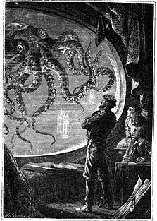
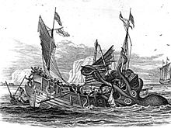
Cuentos antiguos, incluyendo los de Pontoppidan, describen al kraken como un animal "del tamaño de una isla flotante" (se decía que el dorso de un Kraken adulto tenía una longitud de 2,4 kilómetros), cuyo verdadero peligro para los marineros no es la criatura misma, sino el remolino que crea después de sumergirse rápidamente en el océano. Sin embargo, Pontoppidan también describe el potencial destructivo de la gran bestia: "Se dice que si se aferra al mayor buque de guerra, podría tirar de él hasta el fondo del océano" (Sjögren, 1980). El kraken fue siempre distinto de las serpientes marinas, también comunes en la tradición escandinava (Jörmungandr por ejemplo).
El "Pulpo Colosal" de Pierre Dénys de Montfort atacando una nave mercante.
Desde fines del siglo XVIII, el Kraken se ha representado en varias formas, principalmente como grandes criaturas similares a pulpos, y a menudo se ha afirmado que el Kraken de Pontoppidan podría haberse basado en observaciones de marineros de calamares gigantes.
El pulpo gigante de la novela de Julio Verne desde el submarino del Capitán Nemo.

En las primeras descripciones, sin embargo, las criaturas eran más similares a cangrejos parecidos a pulpos y, en general, poseen rasgos que se asocian con las grandes ballenas en lugar de con los calamares gigantes. Algunos rasgos del kraken se asemejan a las actividades volcánicas submarinas que ocurren en la región de Islandia, incluida el agua burbujeante, las corrientes peligrosas y la aparición de nuevos islotes. En 1802, el francés malacologista Pierre Dénys de Montfort reconoce la existencia de dos tipos de pulpos gigantes en Histoire Naturelle Générale et Particulière des Mollusques, una descripción enciclopédica de moluscos. Montfort afirma que el primer tipo, el pulpo kraken, ha sido descrito por los marineros noruegos y balleneros de América, así como antiguos escritores como Plinio el Viejo. Sobre la segunda categoría más grande, el pulpo colosal (se muestra en la imagen de abajo), se informó acerca de un ataque a un buque velero de Saint-Malo, frente a las costas de Angola.

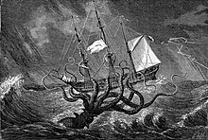
Kraken gigante, en la imaginaría popular un octopus atacando una nave.

“Lucha de los Dioses Contra los Megalodones”
En tiempos antiguos, cuando los dioses caminaban entre los mortales y los océanos eran vastos y misteriosos, una amenaza surgió de las profundidades. Los megalodones, tiburones gigantescos y feroces, comenzaron a atacar las costas, sembrando el terror entre los humanos y desafiando la autoridad de los dioses.
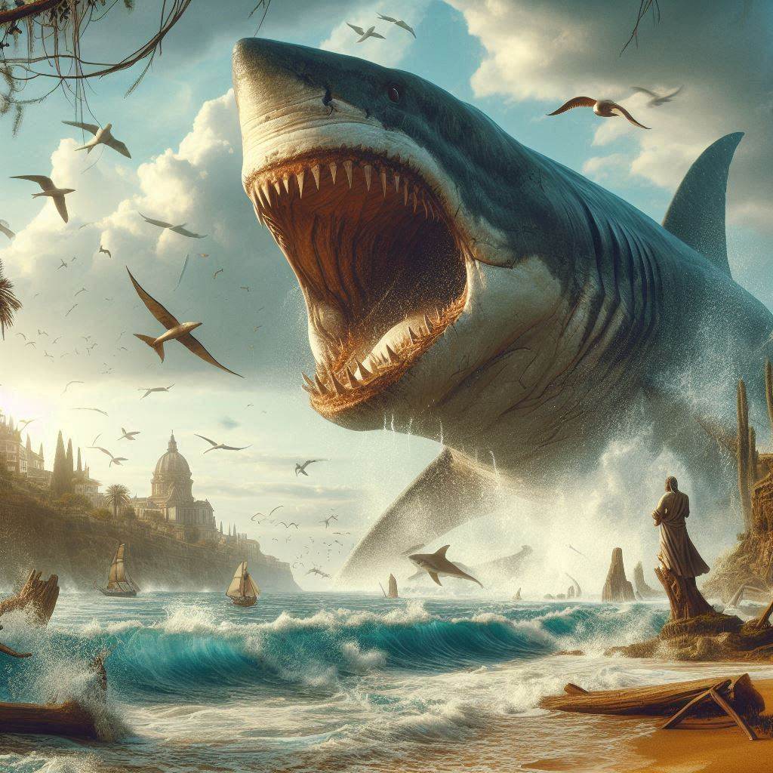
Poseidón, el dios del mar, fue el primero en notar la creciente amenaza. Desde su trono en el fondo del océano, observó cómo los megalodones se multiplicaban y se volvían más agresivos. Decidido a proteger a sus dominios y a los humanos que dependían del mar, convocó a los otros dioses para una reunión en el Monte Olimpo.
Zeus, el rey de los dioses, escuchó con atención las palabras de Poseidón. “No podemos permitir que estas criaturas destruyan el equilibrio de la naturaleza”, dijo Zeus, su voz resonando como un trueno. “Debemos unir nuestras fuerzas y enfrentarlos.”

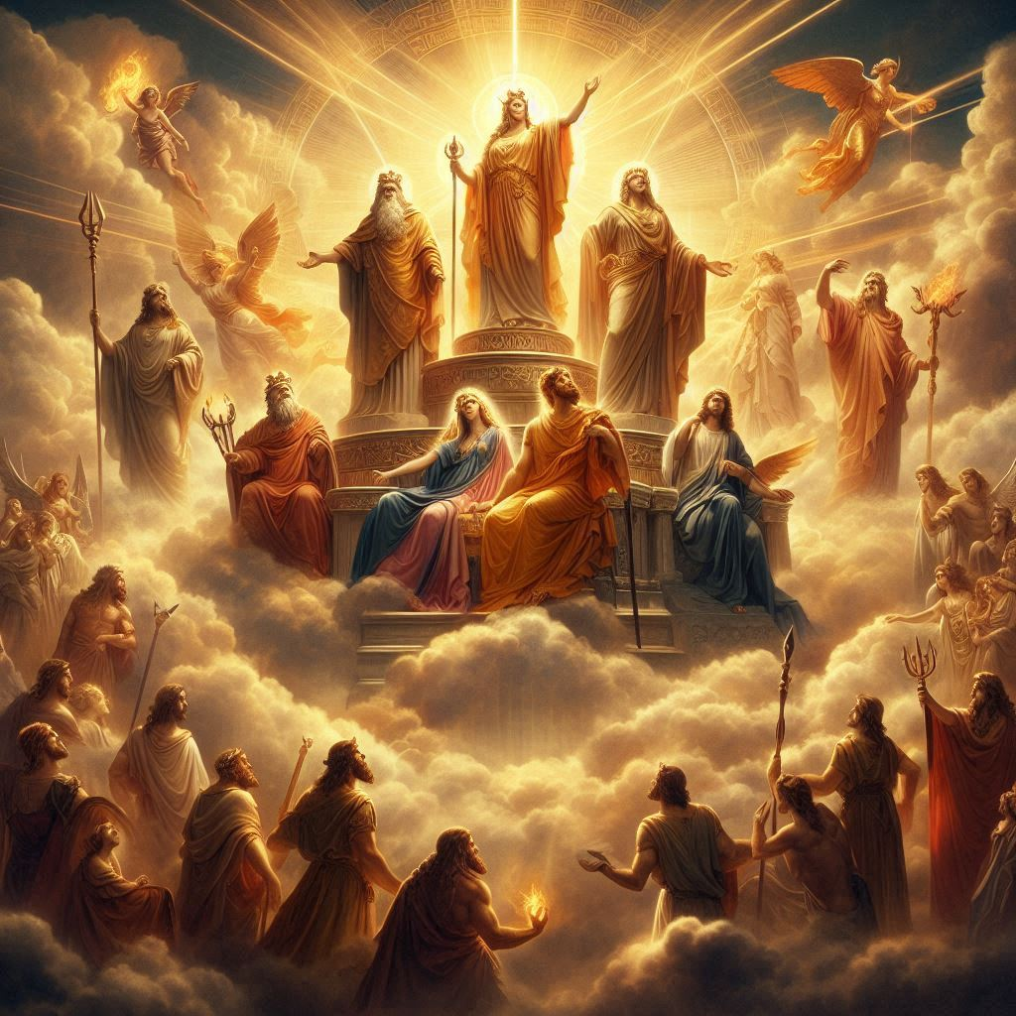
Atenea, la diosa de la sabiduría y la estrategia, propuso un plan. “Debemos atacar en conjunto, utilizando nuestras habilidades únicas. Yo lideraré a los guerreros humanos, mientras que Poseidón y sus criaturas marinas nos apoyarán desde el agua. Zeus, tú puedes usar tus rayos para debilitar a los megalodones.”
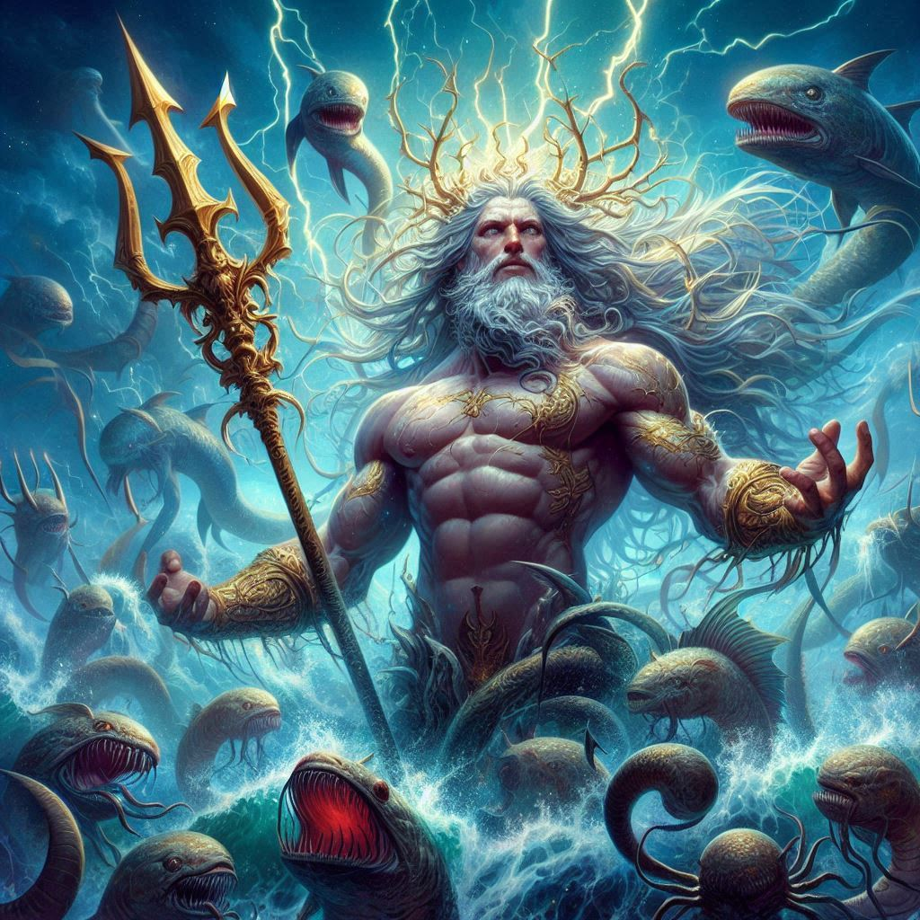

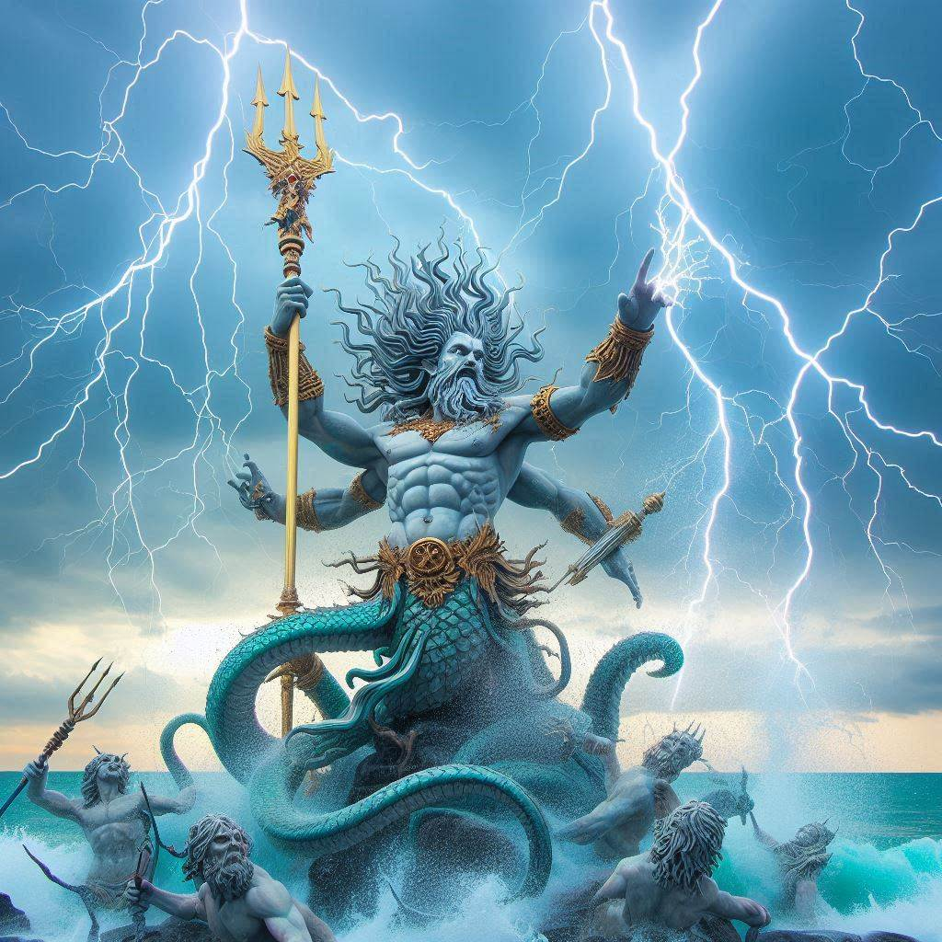
El plan fue aceptado y los dioses se prepararon para la batalla. En una noche sin luna, cuando las aguas estaban en calma, los dioses y sus aliados se dirigieron hacia el territorio de los megalodones. Poseidón, con su tridente en mano, convocó a las criaturas del mar: ballenas, delfines y krakens se unieron a la lucha.
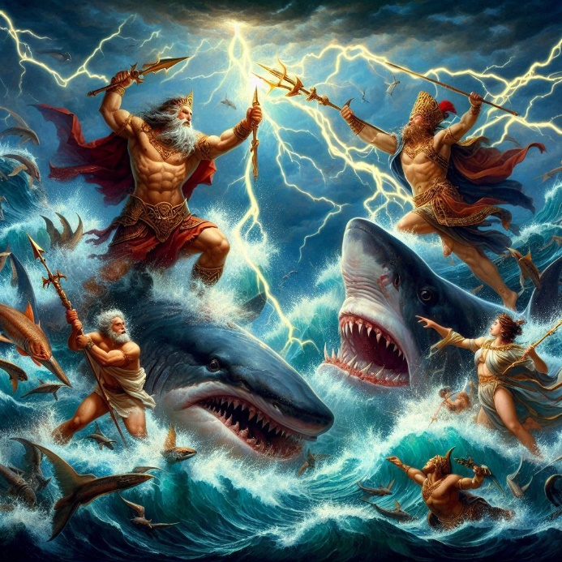
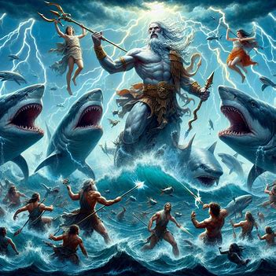
La batalla fue feroz. Los megalodones, con sus mandíbulas poderosas y su tamaño colosal, atacaron sin piedad. Pero los dioses no se dejaron intimidar. Zeus lanzó rayos desde el cielo, iluminando la noche y golpeando a los megalodones con fuerza. Atenea, con su espada brillante, lideró a los guerreros humanos en una ofensiva coordinada.

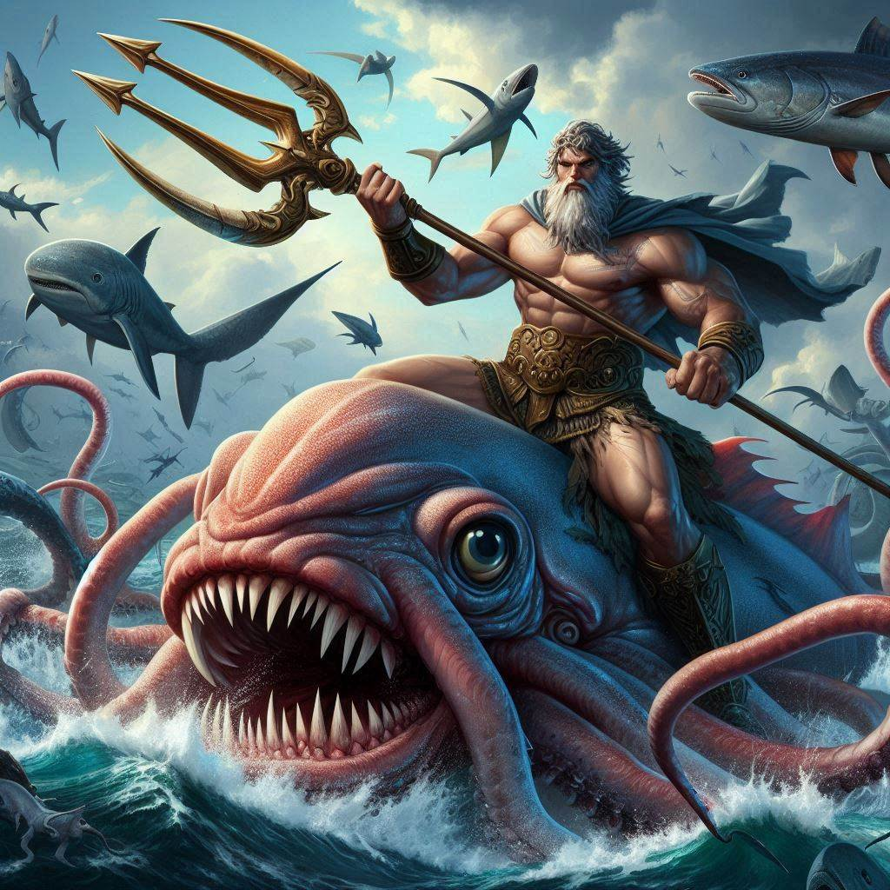
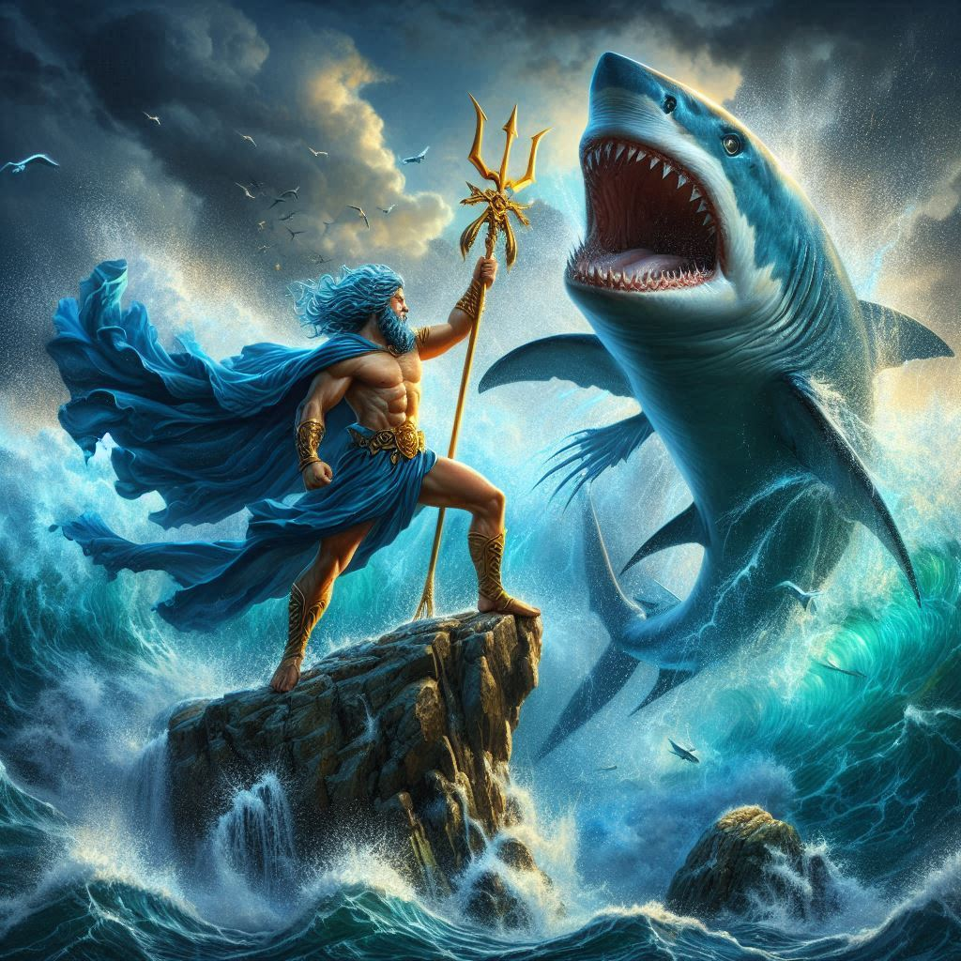
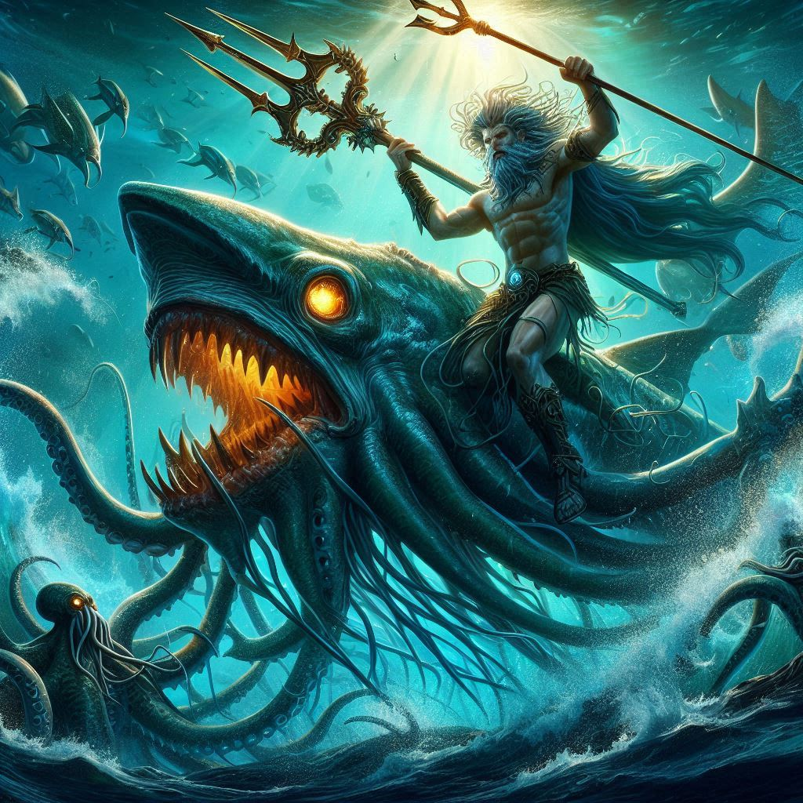
Poseidón, montado en un gigantesco kraken, se enfrentó al líder de los megalodones, una bestia aún más grande y temible que las demás. Con un golpe de su tridente, Poseidón logró herir al monstruo, pero la batalla estaba lejos de terminar.
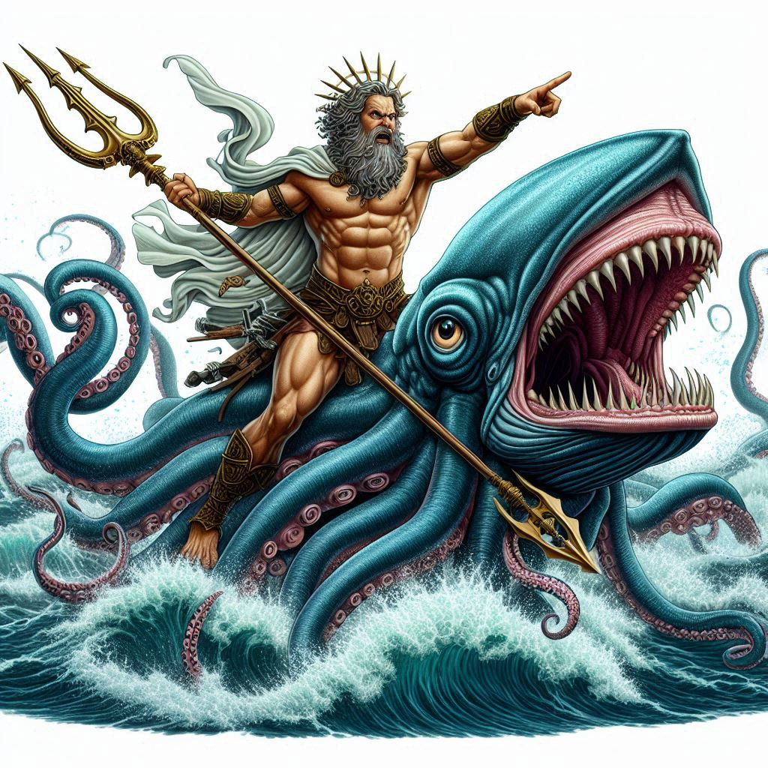

Finalmente, tras horas de lucha, los dioses lograron vencer a los megalodones. Las aguas se tiñeron de rojo, pero la amenaza había sido eliminada. Los dioses regresaron al Olimpo, sabiendo que habían restaurado el equilibrio y protegido a la humanidad.
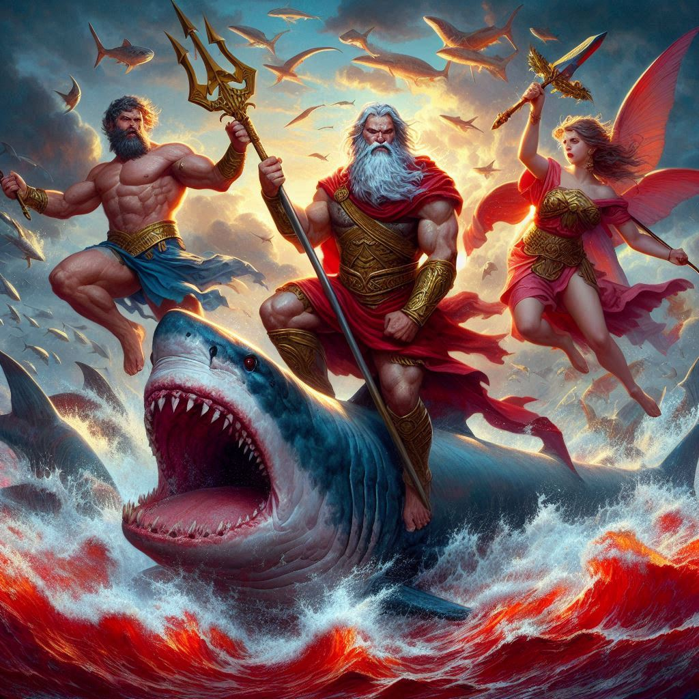
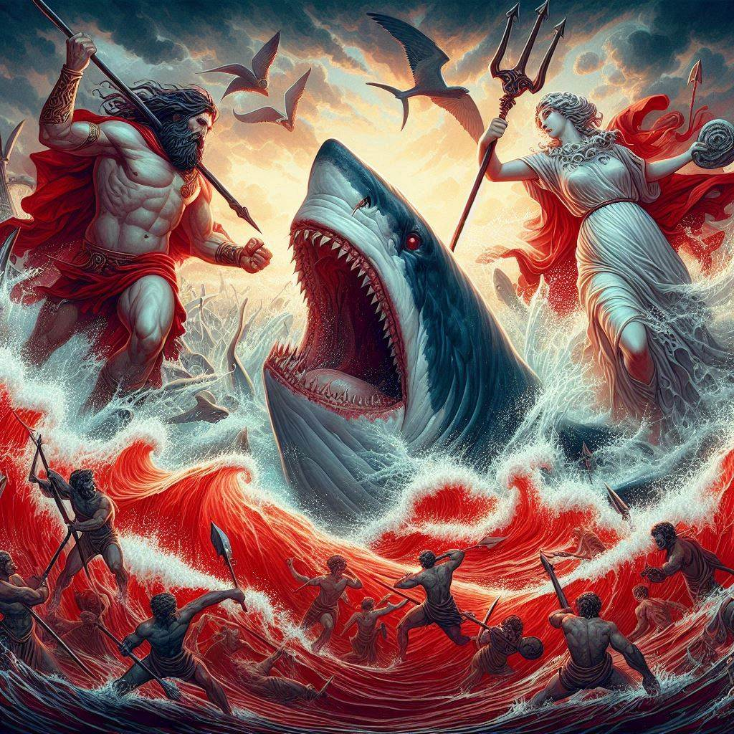
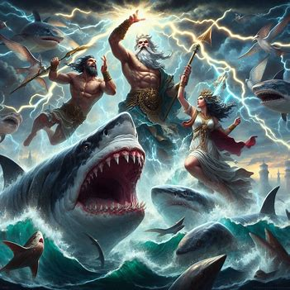

Desde entonces, los megalodones se convirtieron en leyenda, y los humanos recordaron siempre la valentía de los dioses que los salvaron de las profundidades del océano.
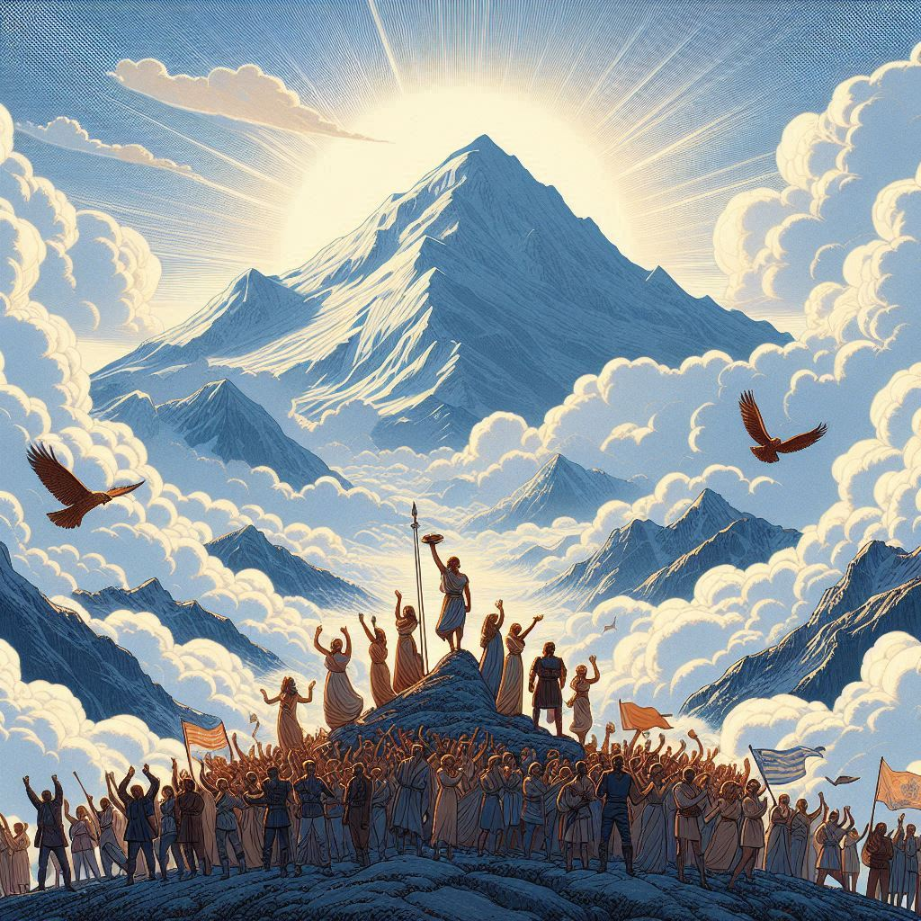

“El Viaje en el Tiempo de Pablo y Pingüin”
El joven aventurero Pablo, que siempre llevaba unas gafas grandes que le daban un aire de sabio, tenía una mascota muy especial, un peluche llamado Pingüin. Pingüin tenía un espíritu aventurero y una curiosidad insaciable, igual que su dueño.
Un día, mientras exploraban el ático de la casa de su tío en El Escorial, encontraron un viejo reloj de bolsillo. Al abrirlo, una luz brillante los envolvió y, de repente, se encontraron en un lugar completamente diferente. ¡Habían viajado en el tiempo!
Pablo y Pingüin se dieron cuenta de que estaban en la antigua Grecia, en el Monte Olimpo, hogar de los dioses. Emocionados, decidieron aprovechar la oportunidad para conocer a los dioses del Olimpo y vivir sus aventuras.
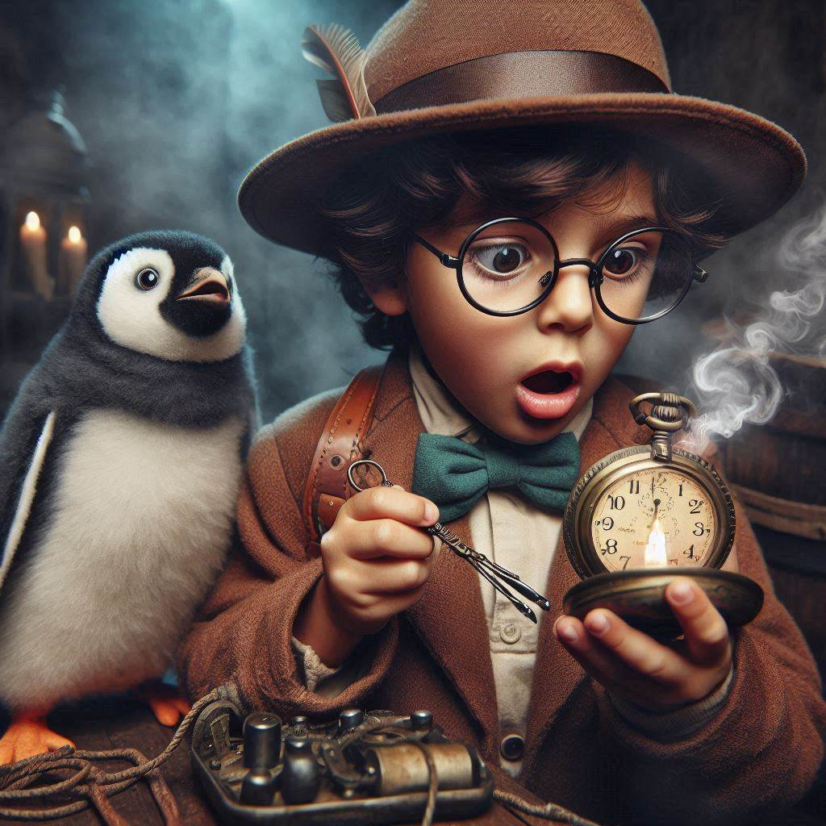

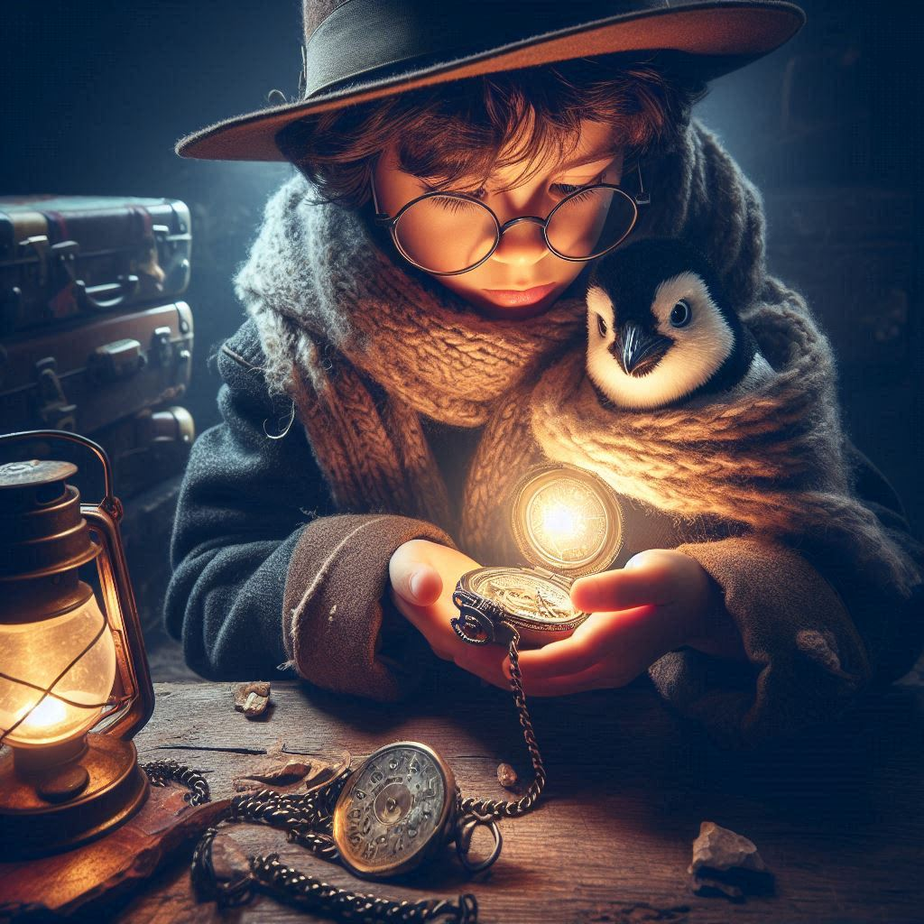
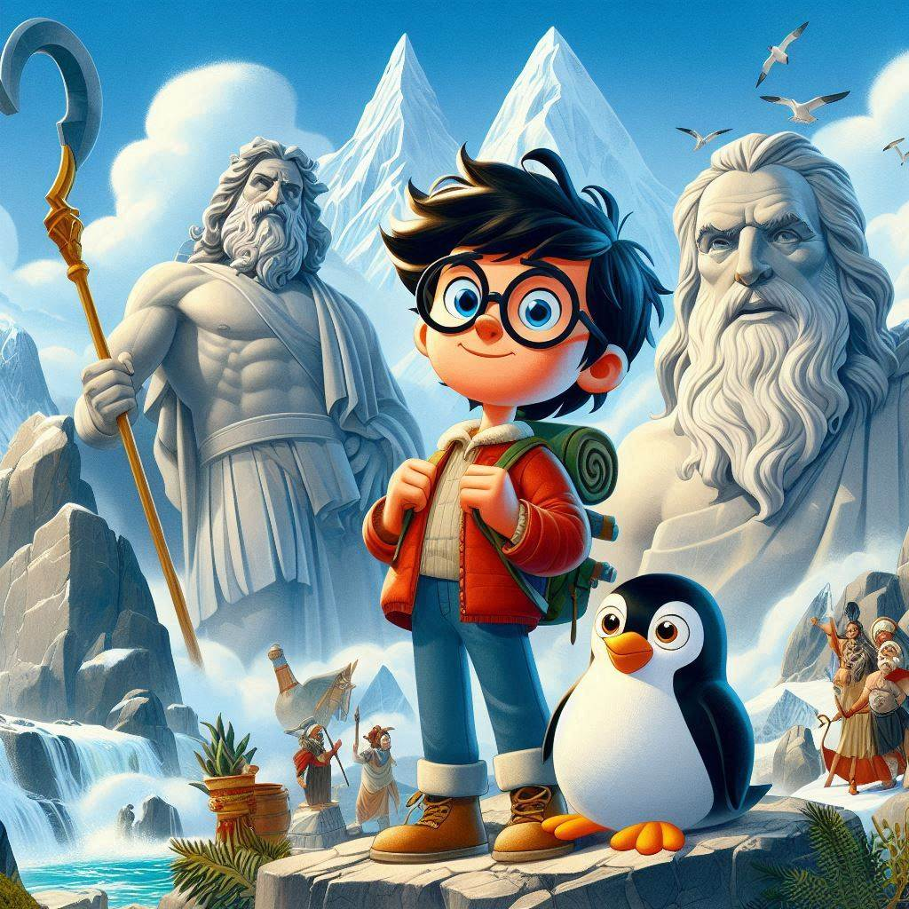
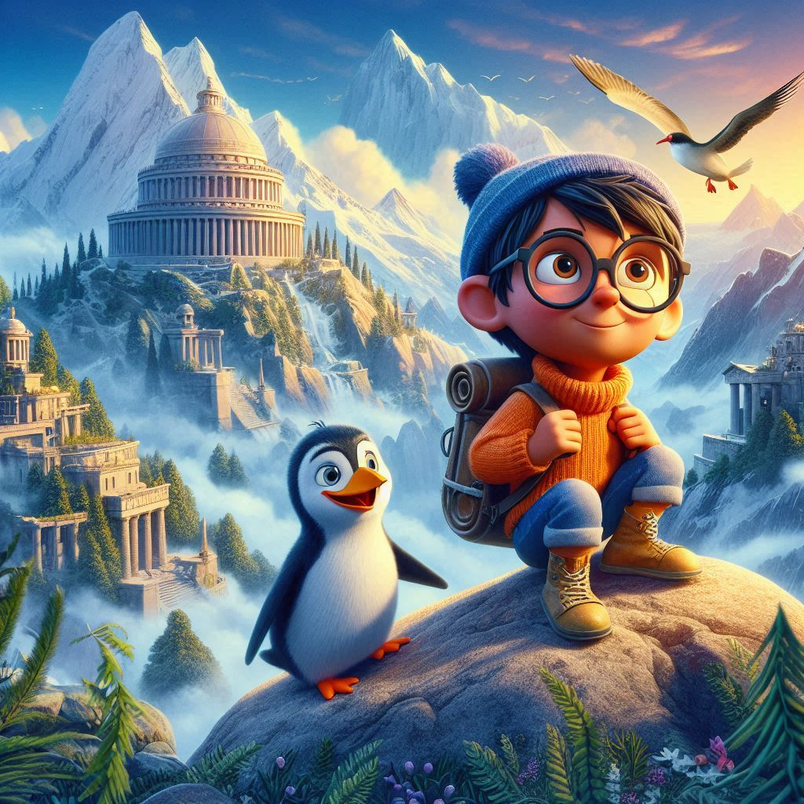

Primero, se encontraron con Zeus, el rey de los dioses, quien los recibió con una sonrisa y les mostró su poderoso rayo. Luego, conocieron a Atenea, la diosa de la sabiduría, quien les enseñó sobre las estrellas y las constelaciones. Pingüin estaba especialmente fascinado por las historias de los héroes y las batallas épicas.


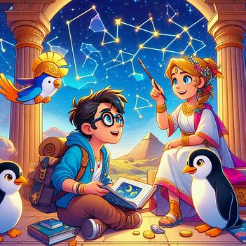
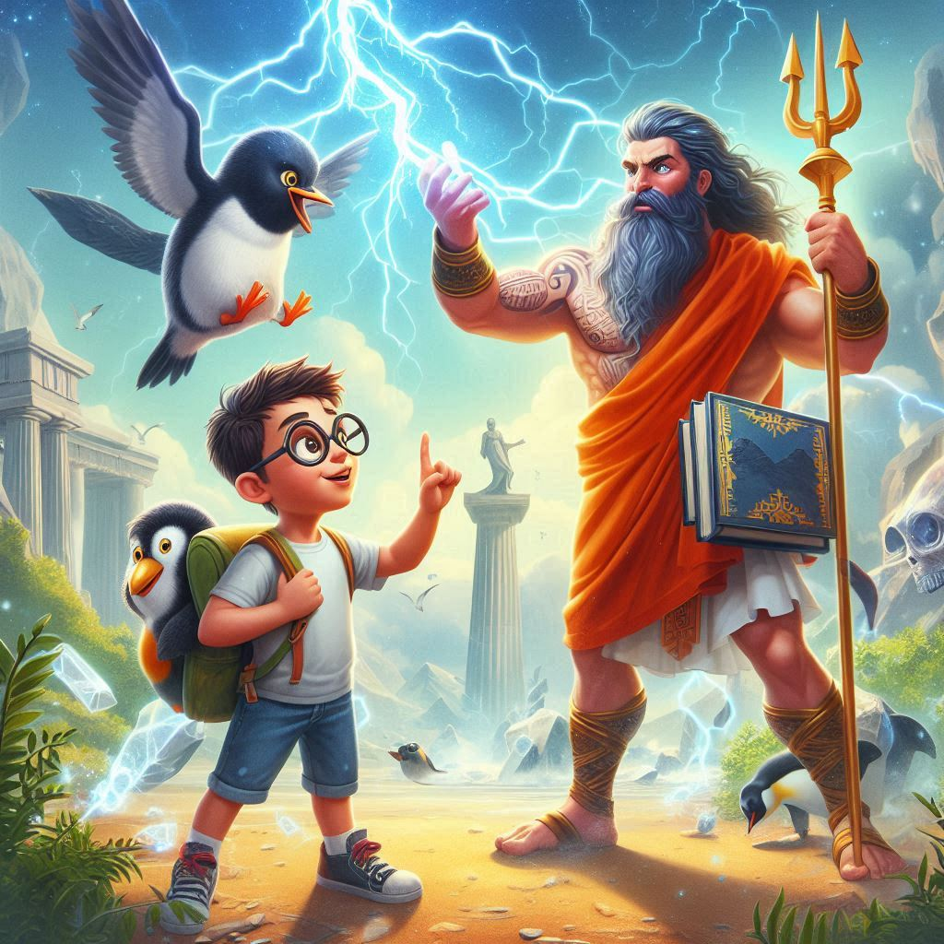

Más tarde, visitaron a Poseidón, el dios del mar, quien les permitió montar en su carro tirado por caballos marinos. Pablo y Pingüin se maravillaron con las criaturas marinas y los corales brillantes. También conocieron a Hermes, el mensajero de los dioses, quien les regaló unas sandalias aladas para que pudieran volar y explorar el Olimpo desde el cielo.
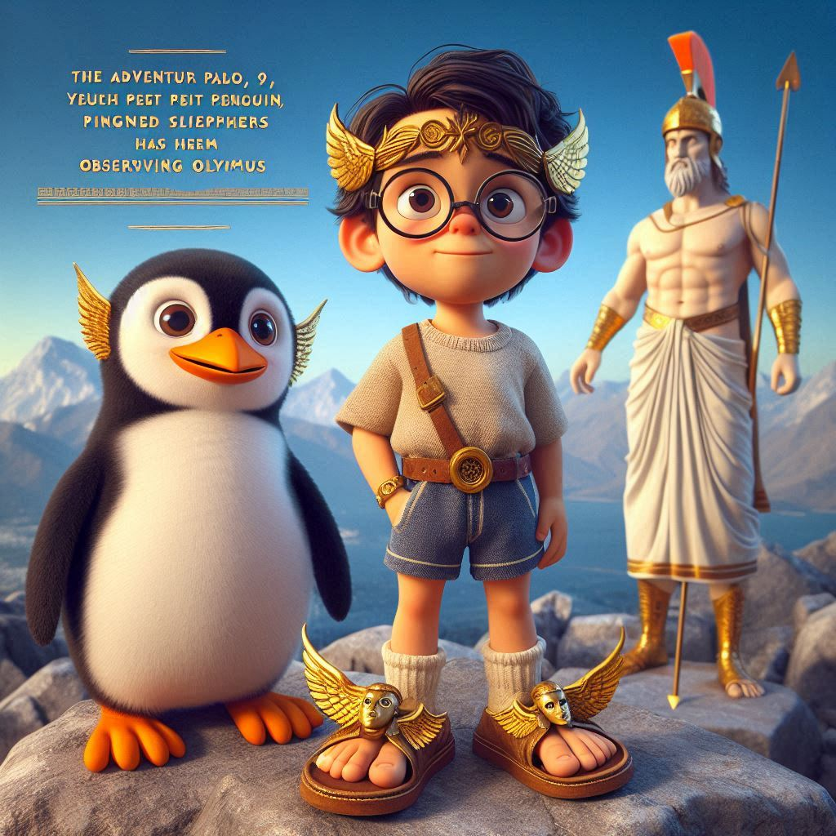
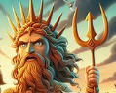
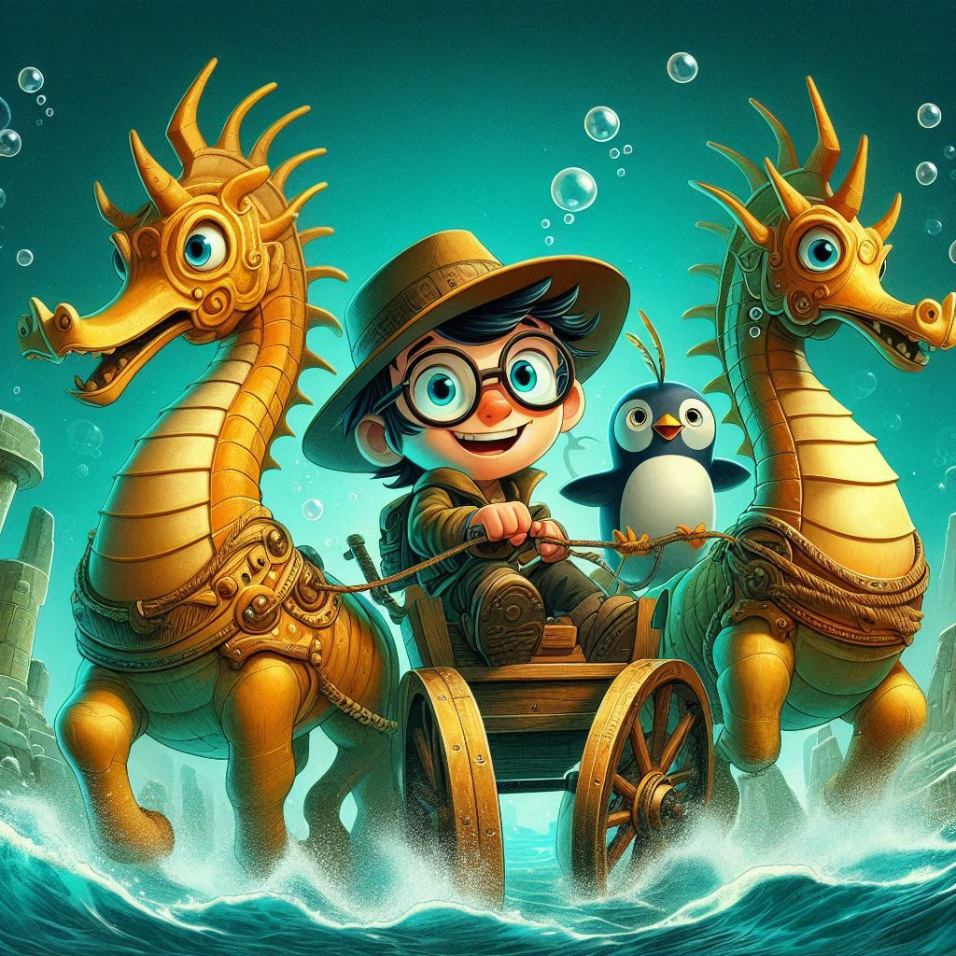

Cada día era una nueva aventura para Pablo y Pingüin. Aprendieron sobre el amor y la belleza con Afrodita, la diosa del amor, y sobre la música y la poesía con Apolo, el dios del sol. Incluso participaron en una carrera de carros con Ares, el dios de la guerra, y ganaron una corona de laurel.
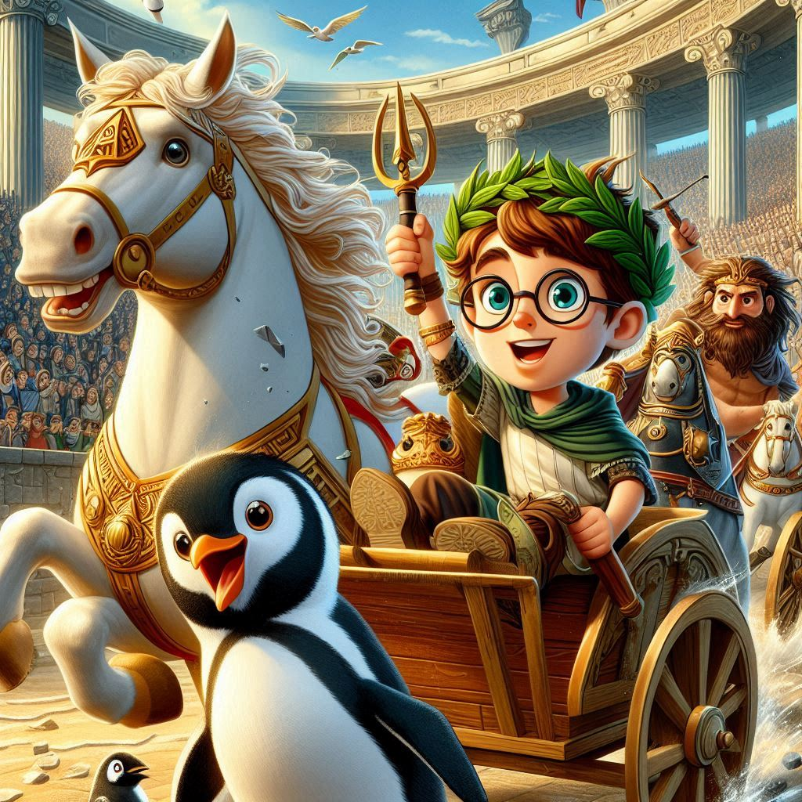
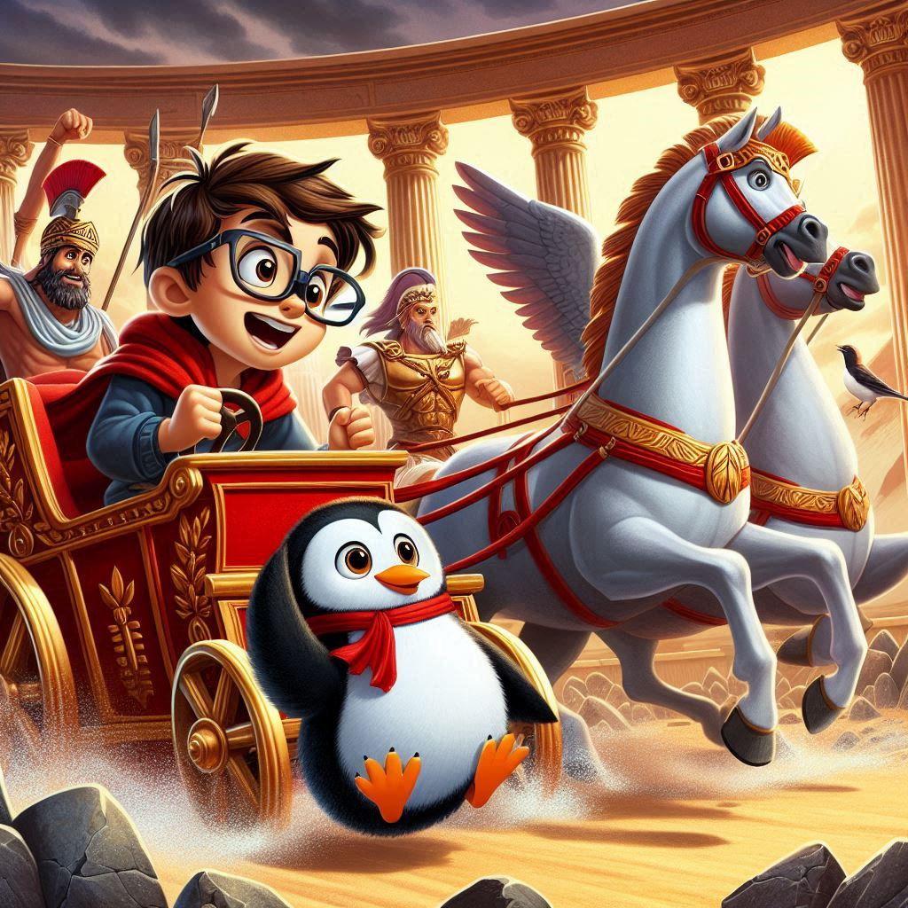
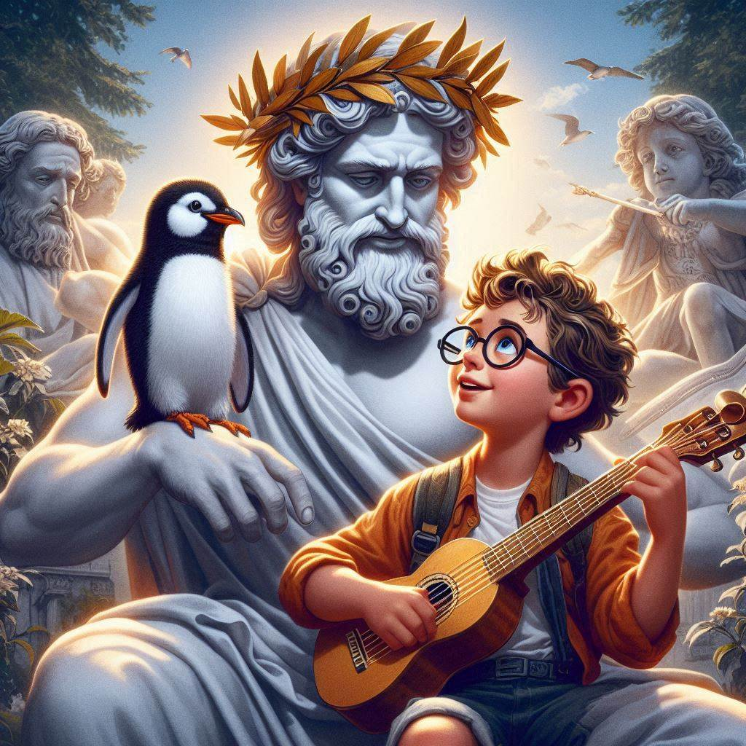
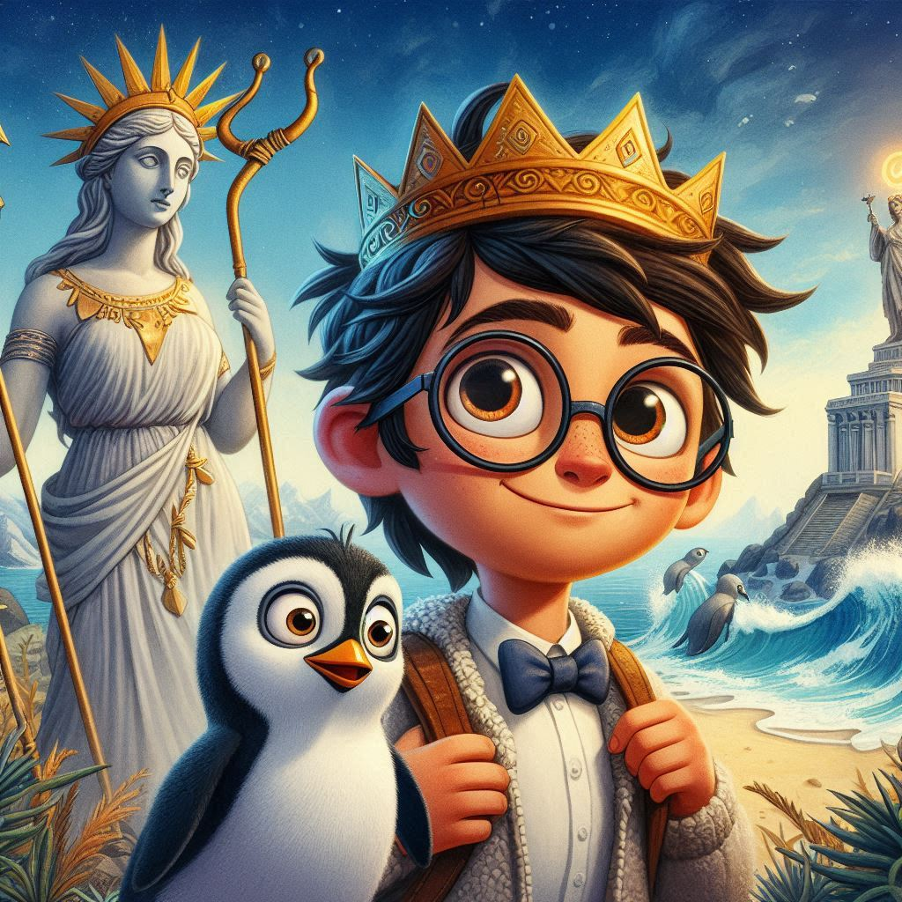

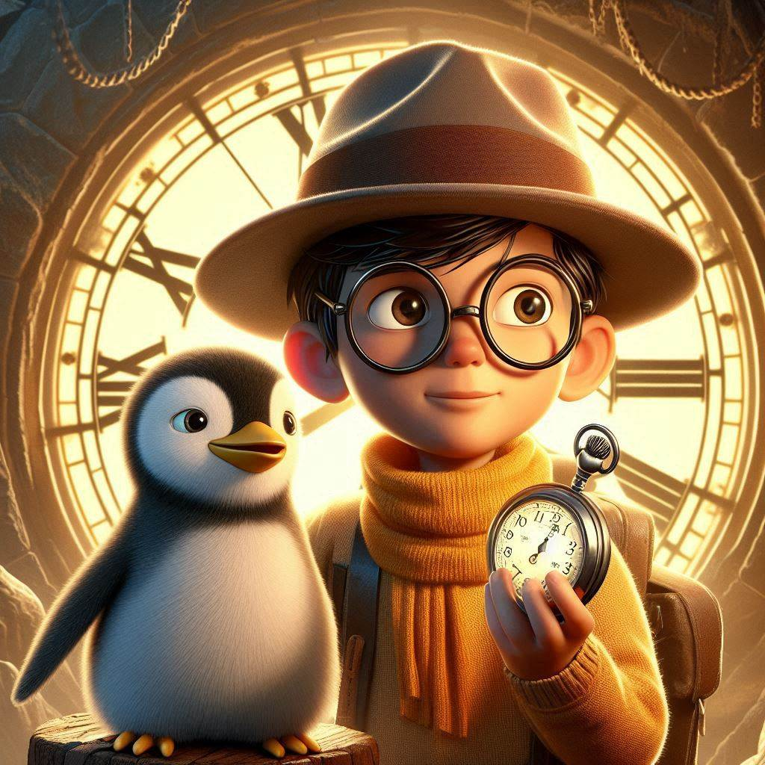
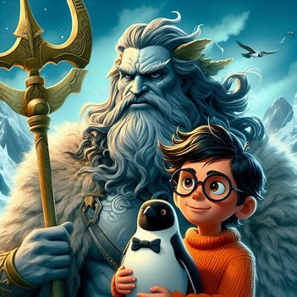
Finalmente, después de muchas aventuras y aprendizajes, Pablo y Pingüin decidieron que era hora de regresar a casa. Con la ayuda de Hades, el dios del inframundo, encontraron el camino de vuelta al reloj de bolsillo. Al abrirlo de nuevo, la luz brillante los envolvió y, en un parpadeo, estaban de vuelta en el ático del Escorial.
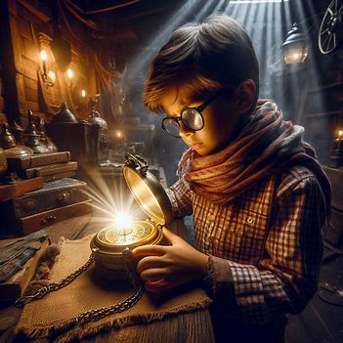

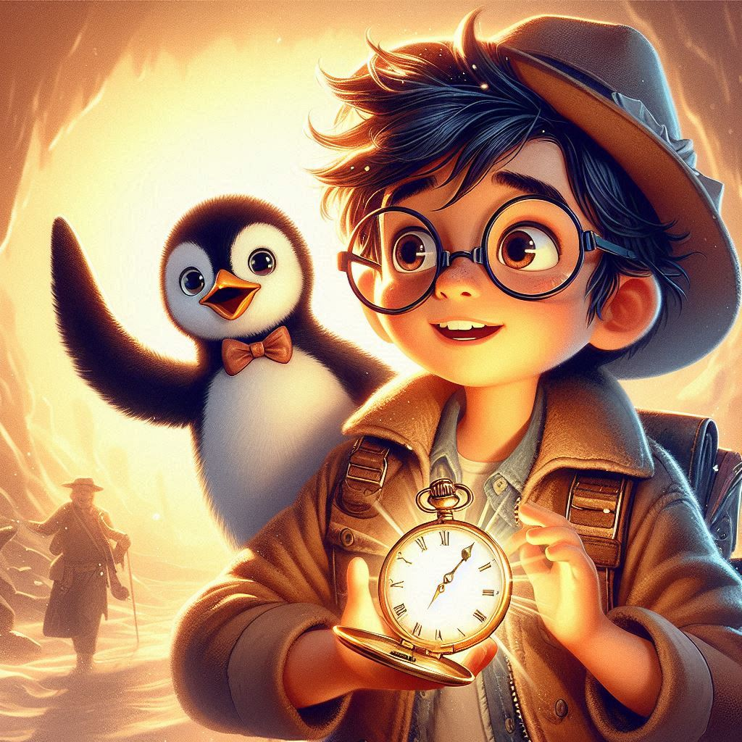
Aunque habían regresado a su tiempo, Pablo y Pingüin nunca olvidaron sus increíbles aventuras en el Monte Olimpo. Y cada vez que miraban el viejo reloj de bolsillo, sonreían, sabiendo que siempre tendrían un pedacito de la magia de los dioses con ellos.

“Otros Dioses y Diosas del Olimpo”
Además de los dioses anteriormente mencionados, Pablo y Pingüin también conocieron a otros fascinantes dioses y diosas del Olimpo:
- Hera: La reina de los dioses y esposa de Zeus. Hera les mostró su hermoso jardín lleno de flores mágicas y les contó historias sobre la familia de los dioses.
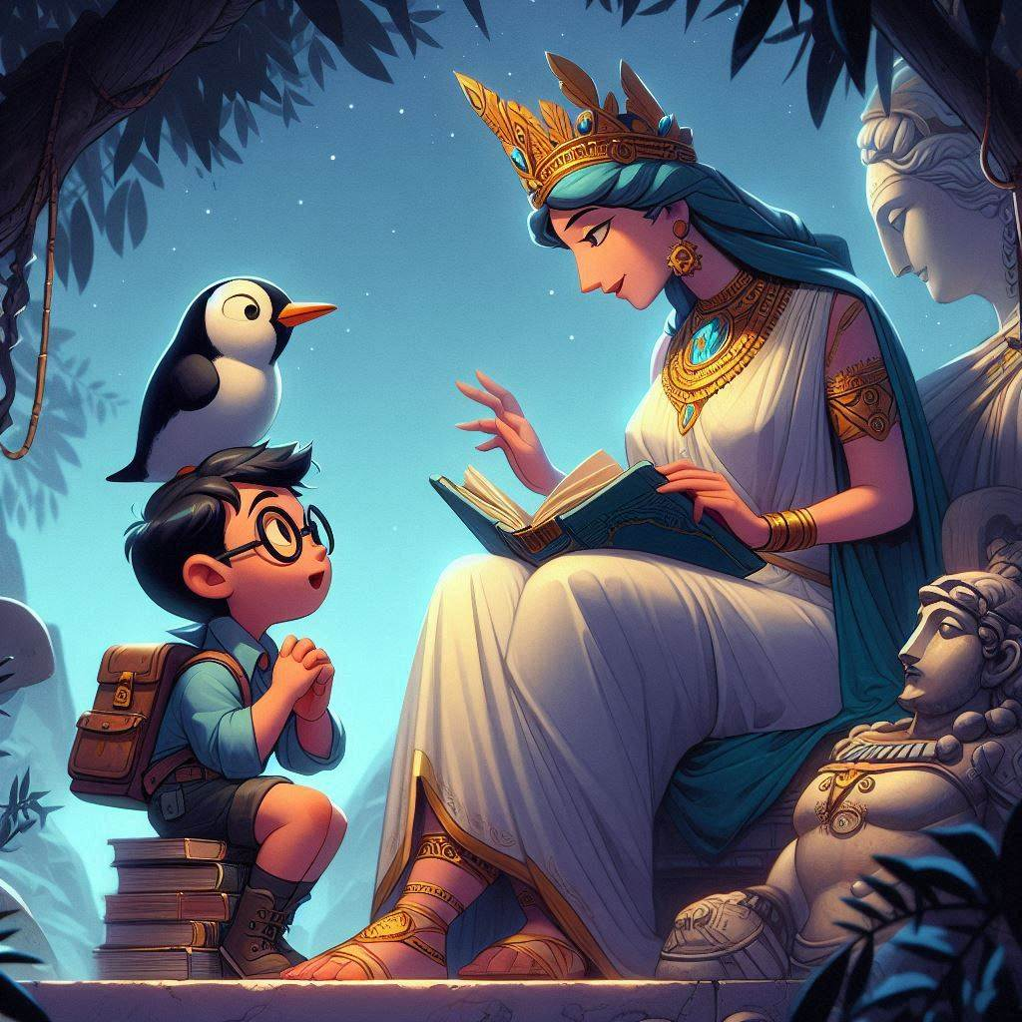

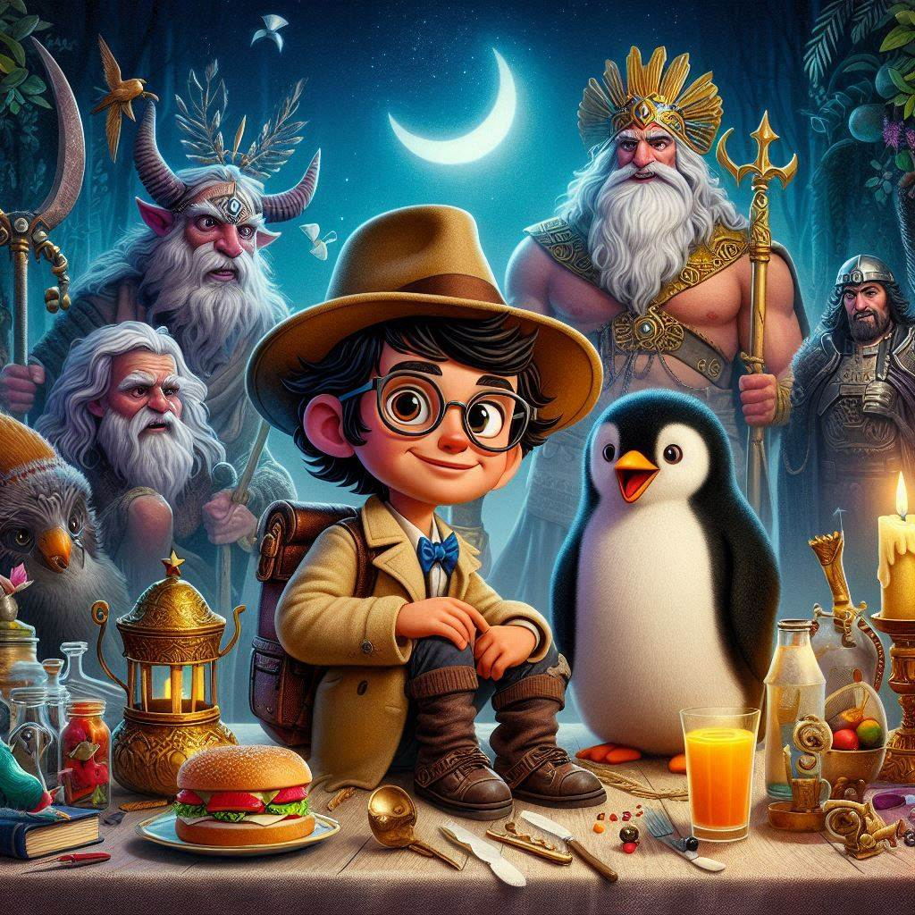
- Dionisio: El dios del vino y la fiesta. Dionisio organizó una gran celebración en honor a Pablo y Pingüin, con música, danza y deliciosas frutas.

- Hefesto: El dios del fuego y la forja. Hefesto les enseñó su taller, donde fabricaba armas y armaduras para los dioses. Incluso les permitió crear su propio pequeño amuleto de la suerte.
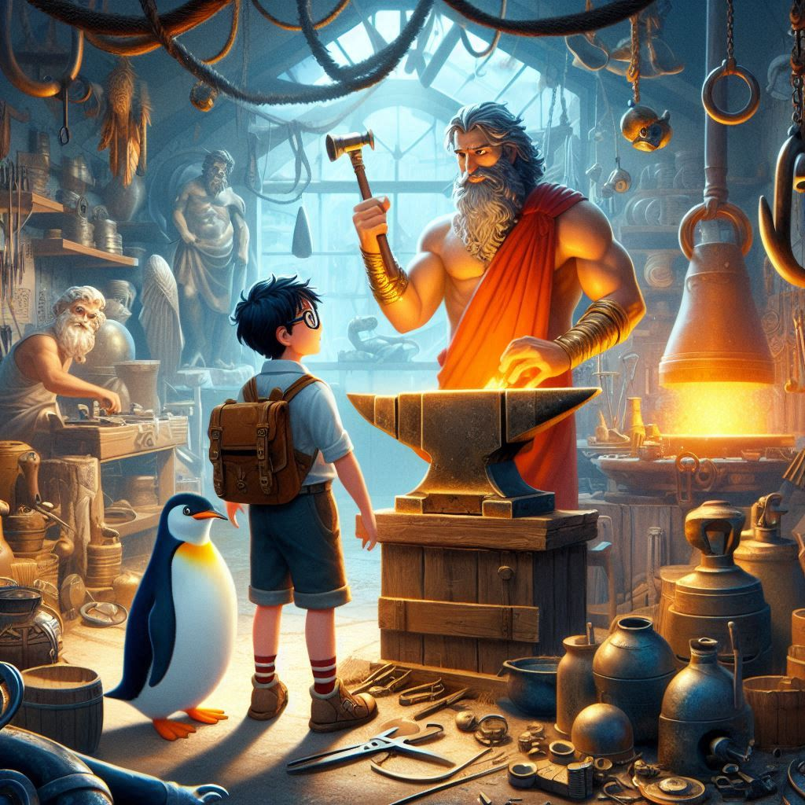

- Deméter: La diosa de la agricultura y la cosecha. Deméter les llevó a sus campos dorados y les enseñó sobre las estaciones y cómo cuidar la tierra.
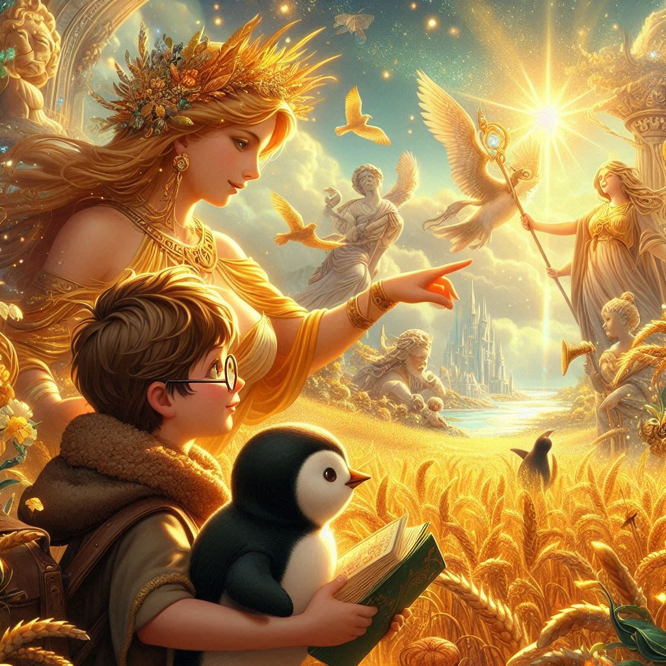

- Artemisa: La diosa de la caza y la naturaleza. Artemisa llevó a Pablo y Pingüin a una emocionante cacería en el bosque, donde vieron animales salvajes y aprendieron sobre la vida silvestre.
Cada encuentro con estos dioses fue una experiencia única y enriquecedora para Pablo y Pingüin, llenándolos de sabiduría y aventuras inolvidables.

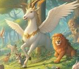
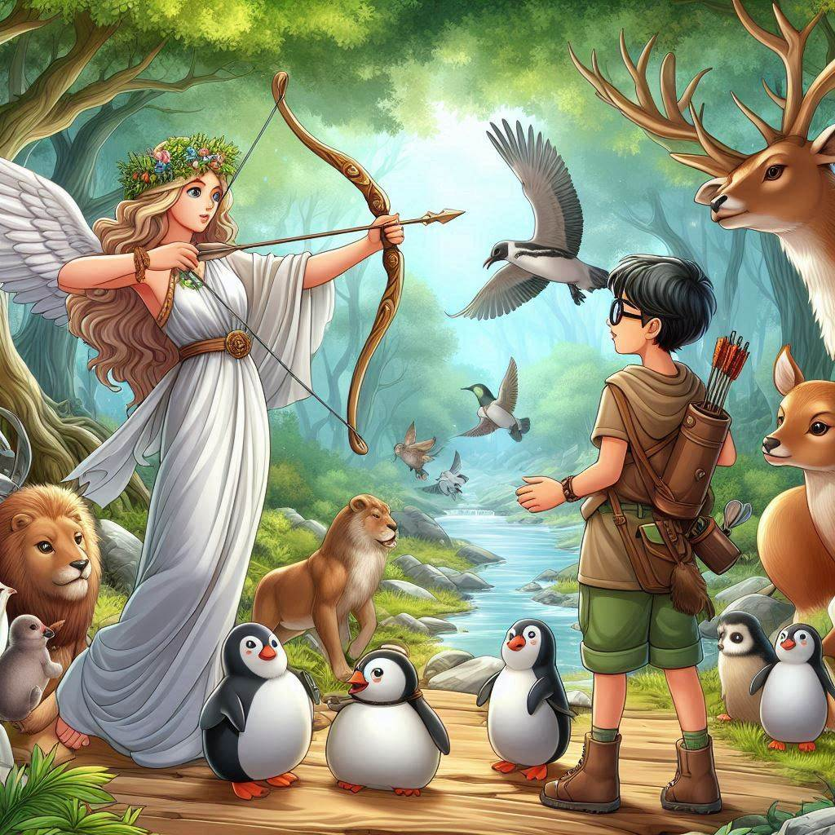

“Lugares del Monte Olimpo”
Pablo y Pingüin exploraron muchos lugares fascinantes en el Monte Olimpo. Aquí tienes algunos de los más destacados:
- El Palacio de Zeus: Una majestuosa estructura hecha de mármol y oro, donde Zeus gobernaba a los dioses. Pablo y Pingüin quedaron impresionados por la grandeza del trono de Zeus y las vistas panorámicas desde el palacio.

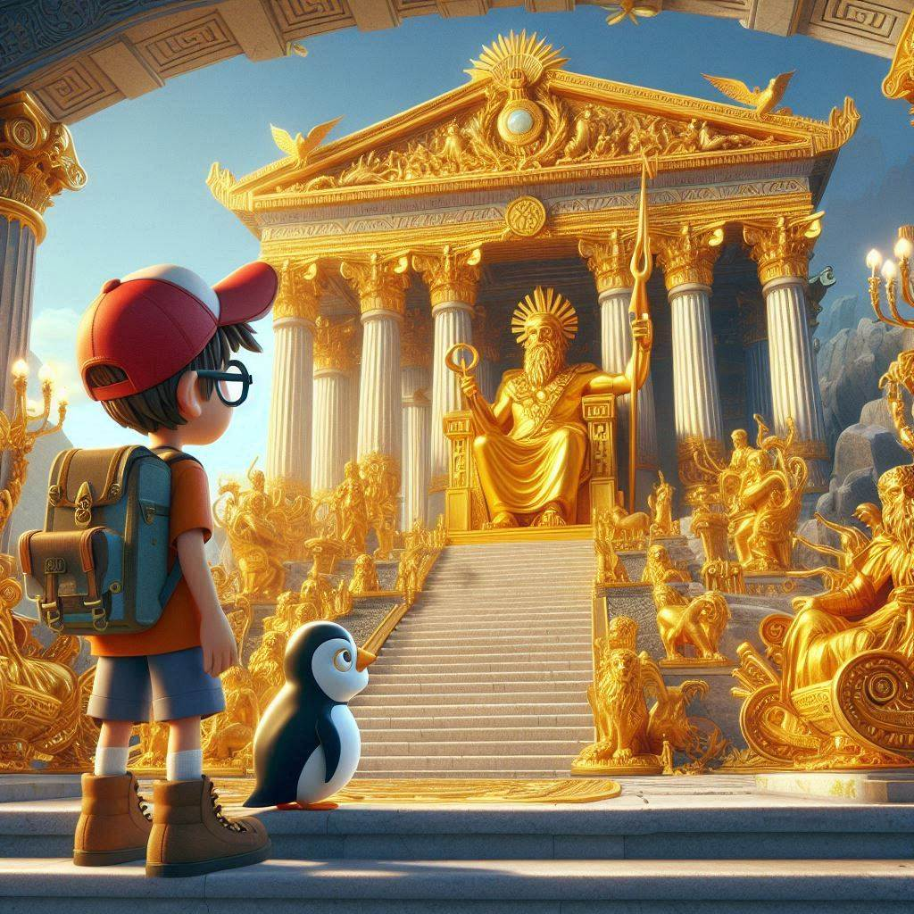

- El Templo de Atenea: Un lugar de sabiduría y conocimiento, lleno de libros antiguos y pergaminos. Atenea les mostró su biblioteca personal y les contó historias sobre los héroes griegos.

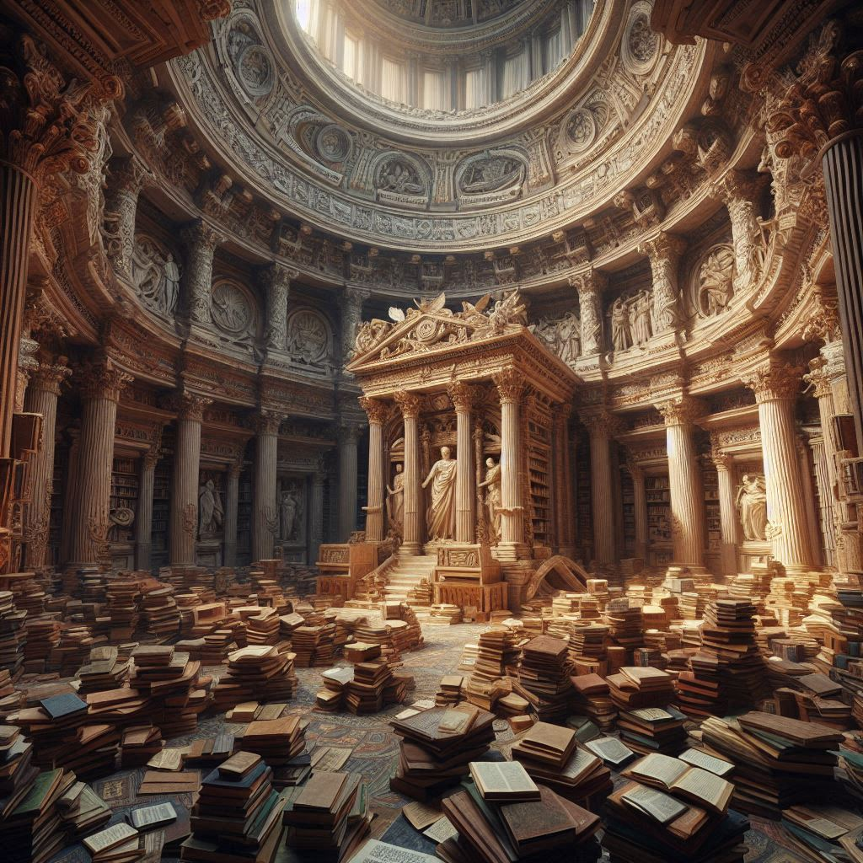

- El Jardín de Hera: Un jardín encantado con flores que cambiaban de color y árboles frutales mágicos. Hera les enseñó a cuidar las plantas y les regaló una flor que nunca se marchitaba.
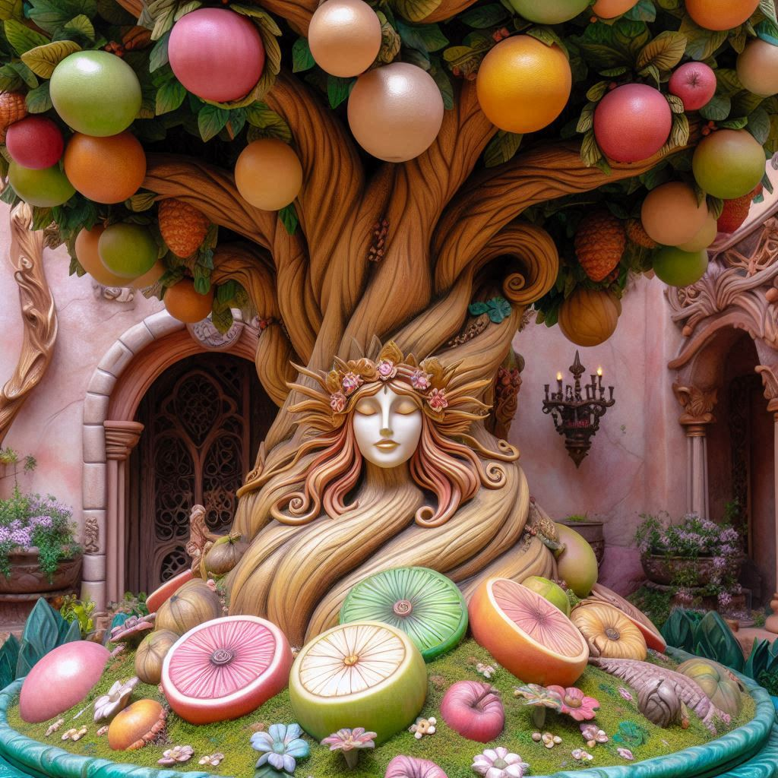
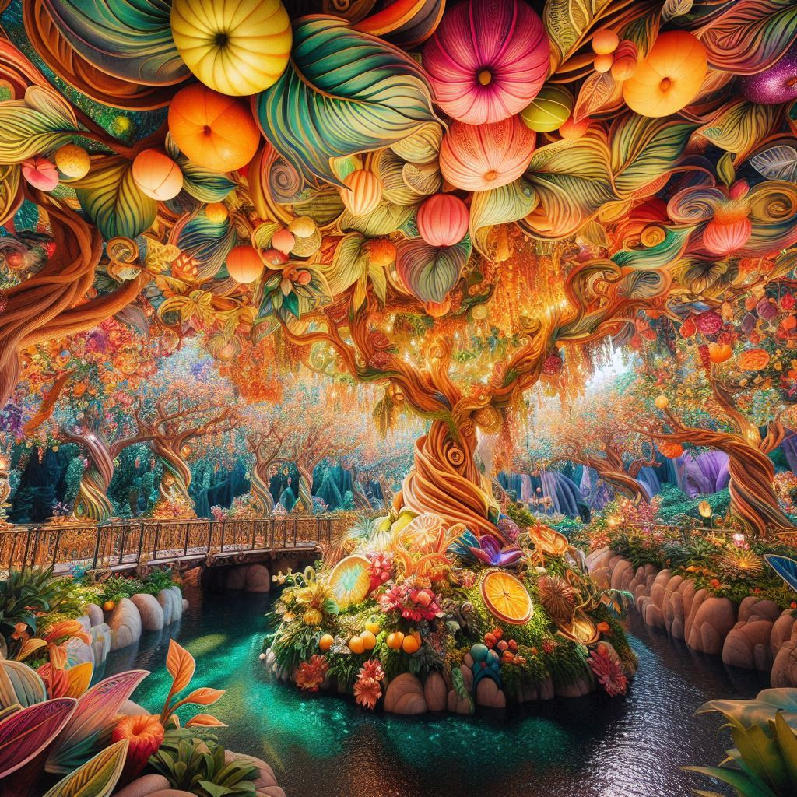

- El Teatro de Dionisio: Un lugar de celebración y alegría, donde se realizaban obras de teatro y festivales.
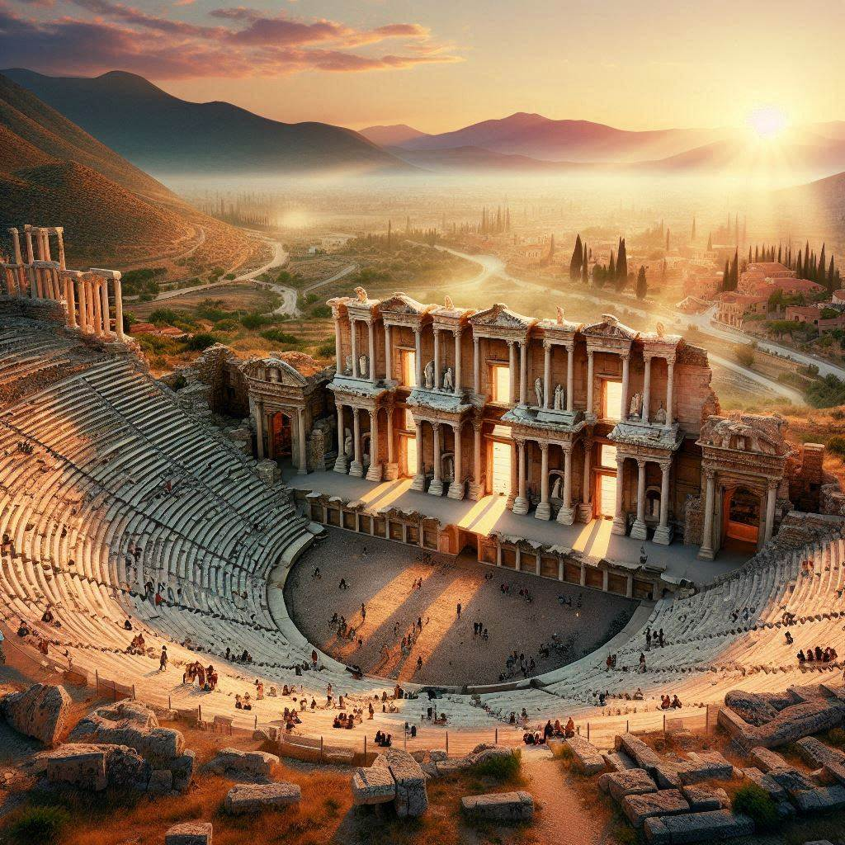

“La Aventura en el Bosque de Artemisa”
Pablo y Pingüin, guiados por la valiente Artemisa, se adentraron en el denso y misterioso bosque. El aire estaba lleno de los sonidos de la naturaleza: el canto de los pájaros, el susurro del viento entre las hojas y el crujido de las ramas bajo sus pies.
Artemisa, con su arco y flechas, les mostró cómo moverse sigilosamente por el bosque sin perturbar a los animales. Les enseñó a observar y respetar la vida silvestre, y les contó historias sobre sus cacerías y aventuras.
Mientras caminaban, se encontraron con una familia de ciervos. Artemisa les explicó que los ciervos eran sus animales sagrados y que siempre los protegía. Pablo y Pingüin se quedaron maravillados al ver a los ciervos tan de cerca, sintiendo una conexión especial con la naturaleza.
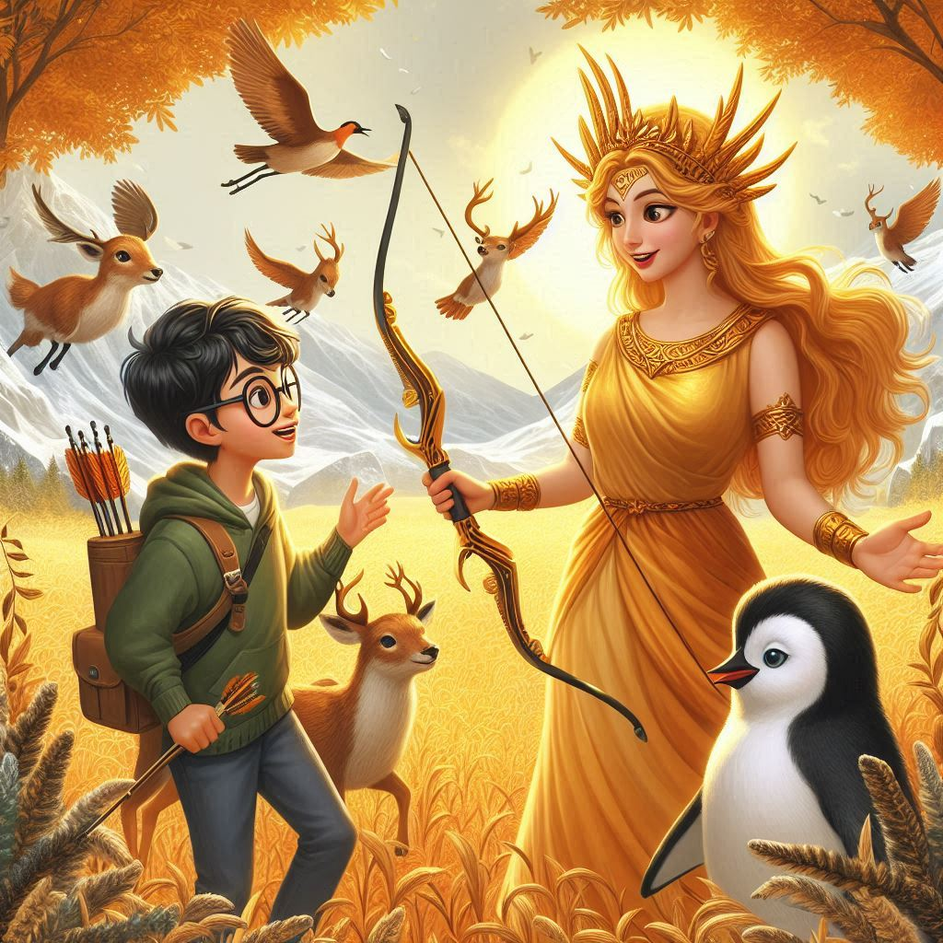

Más adelante, llegaron a un claro donde Artemisa les mostró cómo encender una fogata sin dañar el entorno. Alrededor de la fogata, les contó historias sobre las constelaciones y cómo los antiguos griegos las usaban para navegar y contar el tiempo.

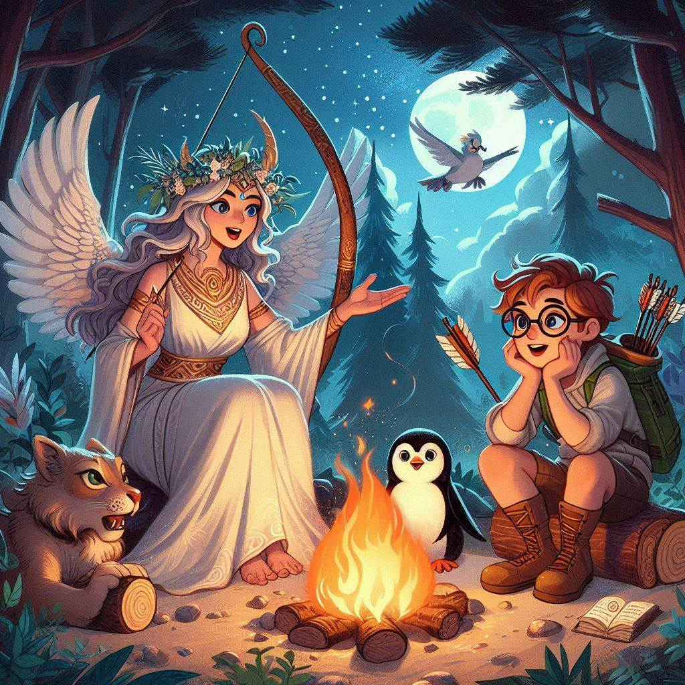

De repente, escucharon un ruido en la distancia. Artemisa les indicó que guardaran silencio y se escondieran detrás de unos arbustos. Desde su escondite, vieron pasar a un majestuoso oso. Artemisa les explicó que el oso era un símbolo de fuerza y valentía, y que siempre debía ser respetado.
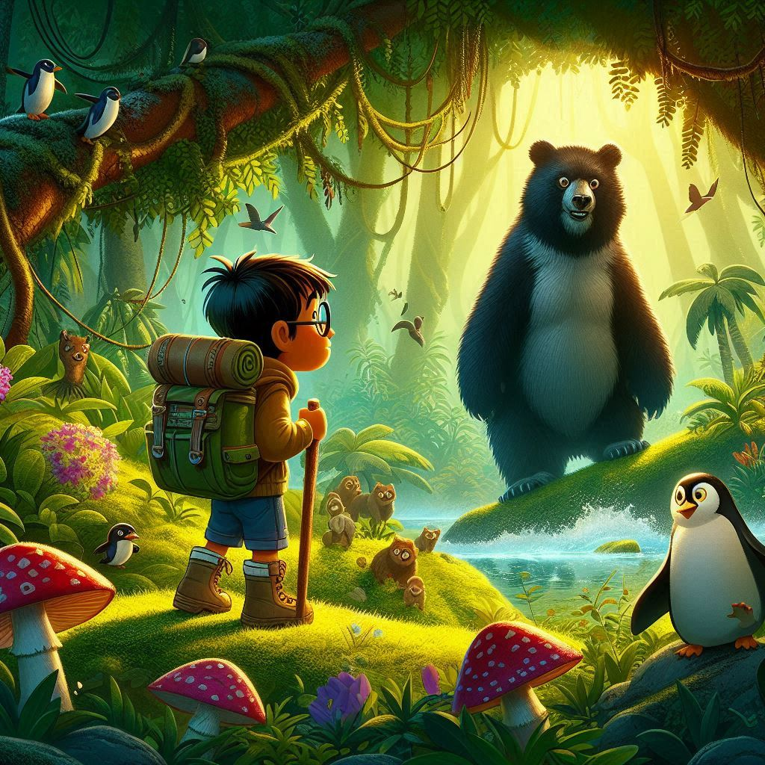

Después de la emocionante observación, Artemisa les llevó a un arroyo cristalino donde bebieron agua fresca y descansaron un poco. Pingüin, siempre curioso, se zambulló en el agua y jugó con los peces, haciendo reír a Pablo y a Artemisa.
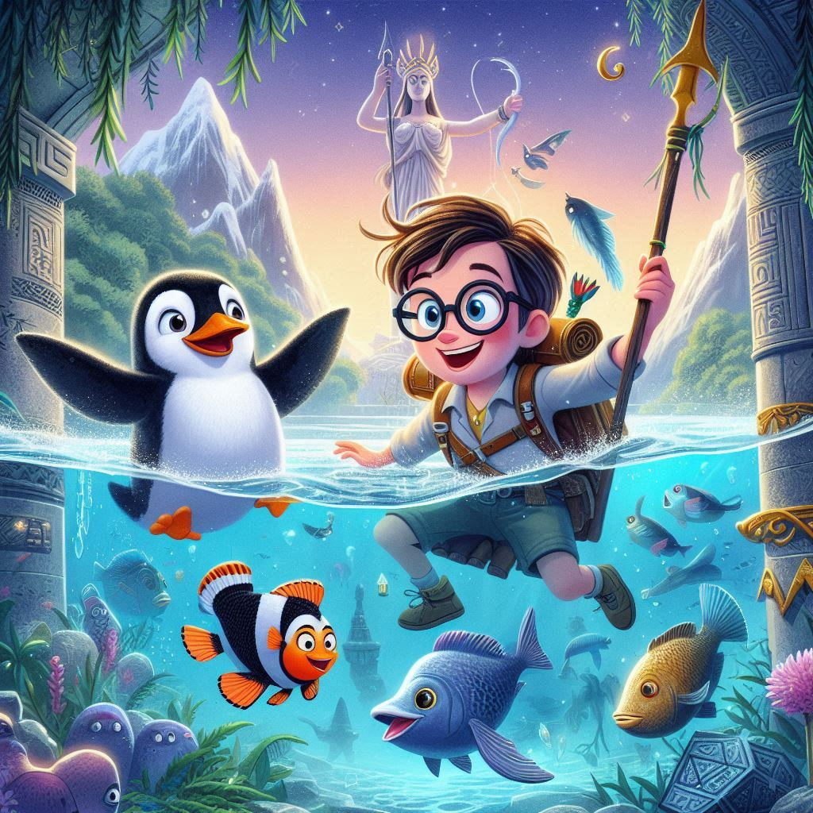

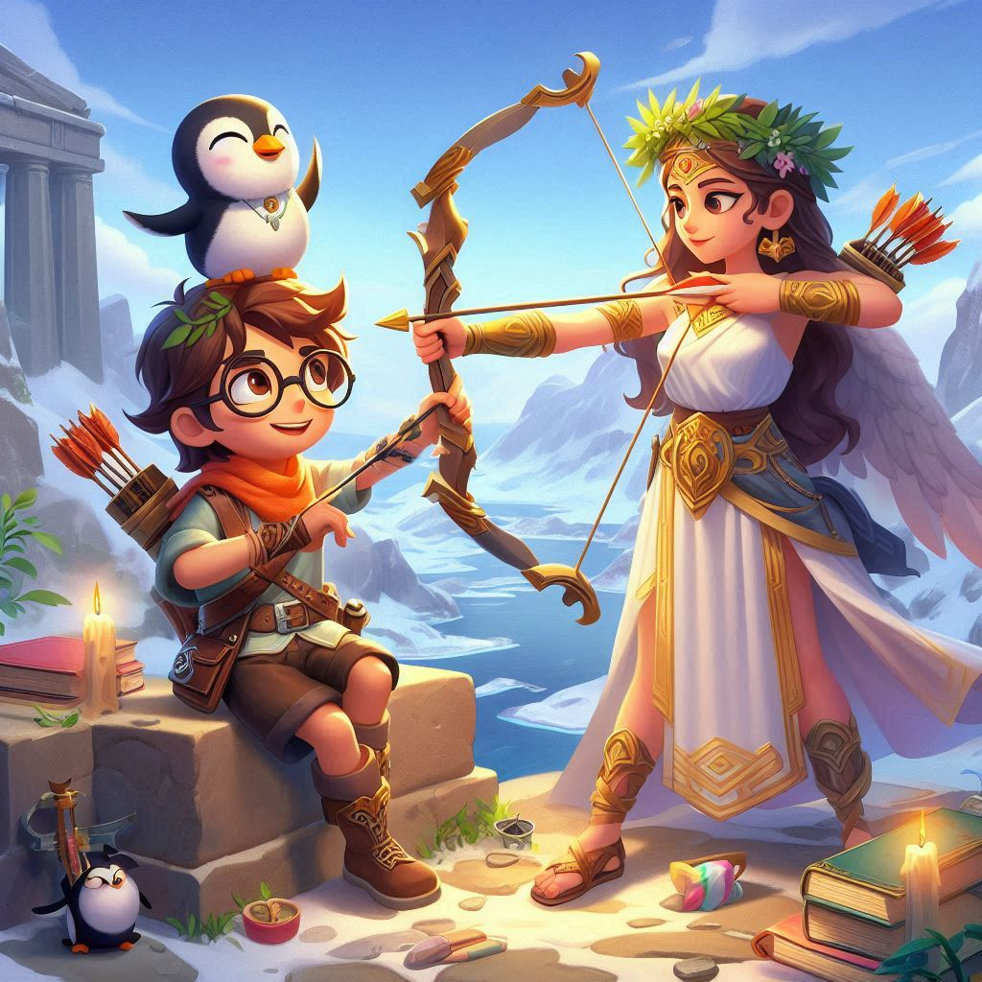
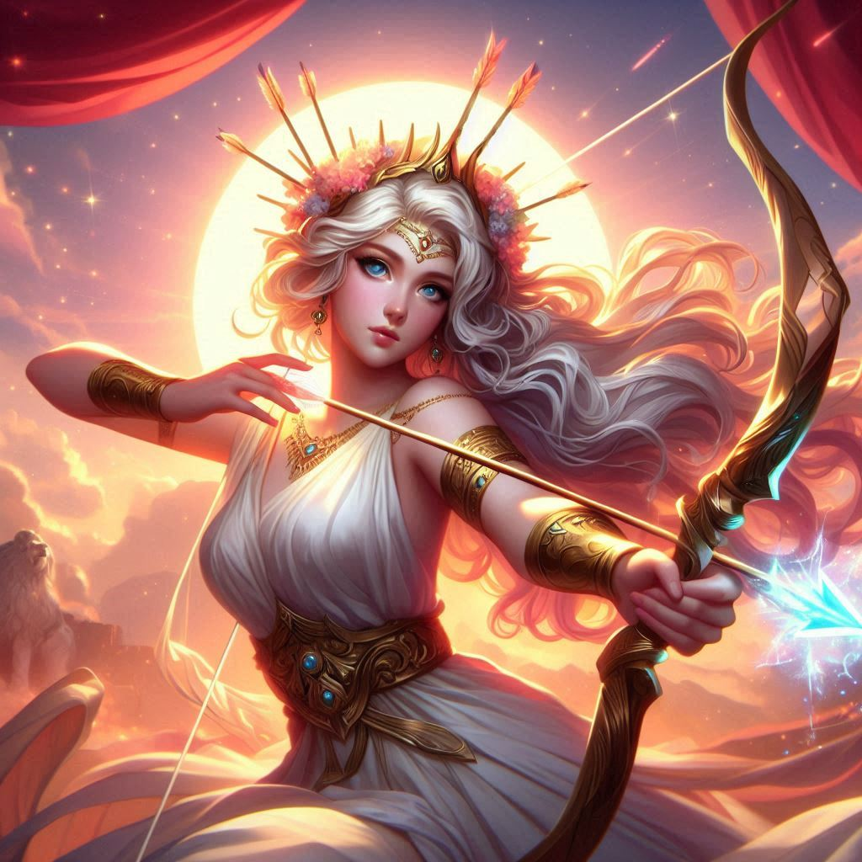
Antes de regresar, Artemisa les enseñó a usar un arco y flechas. Pablo, con la ayuda de Artemisa, logró acertar en el blanco, y Pingüin, aunque no tenía manos, se divirtió intentando imitar a su amigo.

Al final del día, Pablo y Pingüin se despidieron del bosque con una sensación de gratitud y respeto por la naturaleza. Artemisa les regaló una pequeña pluma de su carcaj como recuerdo de su aventura.
Fin.

